ЭЛЕКТРОМАГНИТНАЯ ИНДУКЦИЯ
Подготовительные задания
 | 3 | Какой процесс объясняется явлением электромагнитной индукции?  - отклонение магнитной стрелки вблизи проводника с током  - взаимодействие двух проводов с током  - появление тока в замкнутой катушке при опускании в нее постоянного магнита  - возникновение силы, действующей на проводник с током в магнитном поле
 | 2 | Укажите устройство, в котором используется явление возникновения тока при движении проводника в магнитном поле.  - электромагнит  - электрогенератор  - электродвигатель  - амперметр
 | 3 | Контур ABCD находится в однородном магнитном поле, линии индукции которого направлены перпендикулярно плоскости чертежа от наблюдателя (см. рисунок, вид сверху). В каком случае магнитный поток через контур будет меняться?  - контур движется в направлении от наблюдателя  - движется в направлении к наблюдателю  - поворачивается вокруг стороны АВ  - движется в плоскости рисунка |  |  |  |  |  |  |  |  | 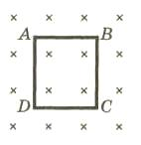
 | 1 | Проволочная рамка движется в неоднородном магнитном поле с силовыми линиями, выходящими из плоскости листа, в случае I со скоростью V₁, в случае II со скоростью V₂ (см. рисунок). Плоскость рамки остается перпендикулярной линиям магнитной индукции В.  В каком случае возникает ток в рамке?  - только в случае I  - в обоих случаях  - только в случае II  - ни в одном из случаев |  | 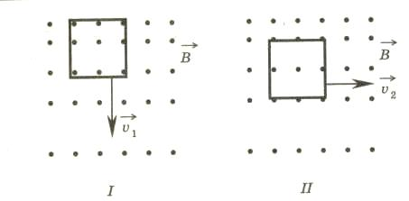
 | 4 | Проволочная рамка движется в неоднородном магнитном поле, силовые линии которого входят в плоскость листа. Плоскость ее остается перпендикулярной линиям вектора магнитной индукции (см. рисунок). При движении рамки в ней возникает электрический ток. С каким из указанных на рисунке направлений может совпадать направление вектора скорости и рамки?  - только с А  - только с Б  - только с В  - с любым из указанных направлений |  |  | 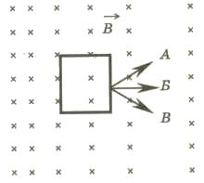
 | 3 | На рисунке показаны два способа вращения рамки в однородном магнитном поле. Ток в рамке  - возникает в обоих случаях  - не возникает ни в одном из случаев  - возникает только в первом случае  - возникает только во втором случае | 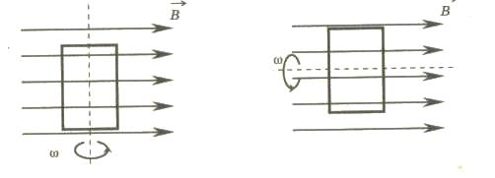
 | 1 | На рисунке показаны два способа вращения проволочной рамки в однородном магнитном поле, линии индукции которого идут из плоскости чертежа. Вращение происходит вокруг оси MN. Ток в рамке  - существует в обоих случаях  - не существует ни в одном из случаев  - существует только в первом случае  - существует только во втором случае |  | 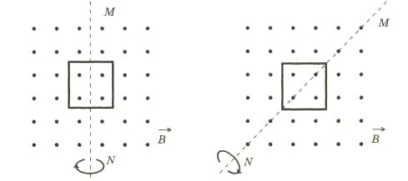
 | 1 | Один раз полосовой магнит падает сквозь неподвижное металлическое кольцо южным полюсом вниз, а второй раз — северным полюсом вниз. Ток в кольце  - возникает в обоих случаях  - не возникает ни в одном из случаев  - возникает только в первом случае  - возникает только во втором случае
 | 1 | Один раз металлическое кольцо падает на стоящий вертикально полосовой магнит так, что надевается на него, второй раз так, что пролетает мимо него. Плоскость кольца в обоих случаях горизонтальна. Ток в кольце  - возникает в обоих случаях  - не возникает ни в одном из случаев  - возникает только в первом случае  - возникает только во втором случае
 | 2 | Виток провода находится в магнитном поле, перпендикулярном плоскости витка, и своими концами замкнут на амперметр. Магнитная индукция поля меняется с течением времени согласно графику на рисунке. В какой промежуток времени амперметр покажет наличие электрического тока в витке?  - от 0 с до 1 с  - от 1 с до 3 с  - от 3 с до 4 с  - от 0 с до 4 с |  |  |  |  |  | 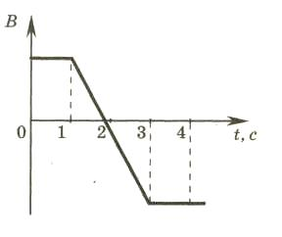
 | 4 | В некоторой области пространства, ограниченной плоскостями АВ и CD, создано однородное магнитное поле. Металлическая квадратная рамка движется с постоянной скоростью, направленной вдоль плоскости рамки и перпендикулярно линиям индукции поля. На каком из графиков правильно показана зависимость от времени ЭДС индукции в рамке, если в начальный момент времени рамка начинает пересекать плоскость MN (см. рисунок), а в момент времени t₀ касается передней стороной линии CD?  Ответ __________ |  |  |  |  |  |  | 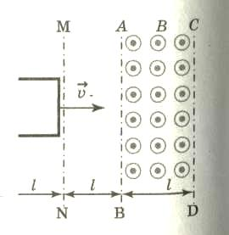
 | 4 | 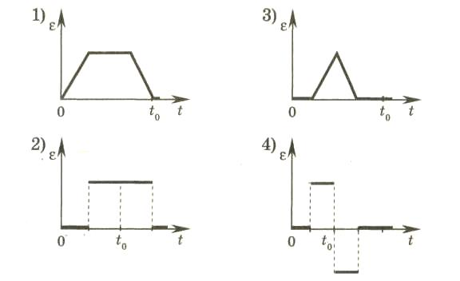
 | 4 | На железный сердечник надеты две катушки, как показано на рисунке. По правой катушке пропускают ток, который меняется согласно приведенному графику. В какие промежутки времени амперметр покажет наличие тока в левой катушке?  - только от 1 с до 2 с  - только от 2,5 с до 5 с  - от 0 с до 1 с и от 2 с до 2,5 с  - от 1 с до 2 с и от 2,5 с до 5 с |  |  |  |  |  | 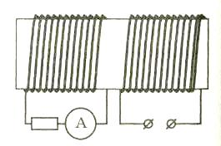
 | 4 | 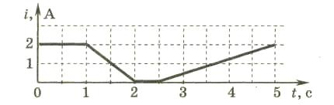
 | 2 | На рисунке изображен тот момент демонстрации по проверке правила Ленца, когда все предметы неподвижны. Южный полюс магнита находится вблизи сплошного алюминиевого кольца. Коромысло с алюминиевыми кольцами может свободно вращаться вокруг вертикальной опоры. Если теперь передвинуть магнит вправо, то ближайшее к нему кольцо будет  - оставаться неподвижным  - удаляться от магнита  - совершать колебания  - перемещаться навстречу магниту |  |  |  | 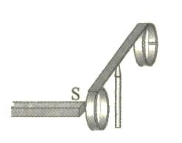
 | 4 | В опыте по наблюдению ЭДС электромагнитной индукции квадратная рамка из тонкого провода со стороной квадрата b находится в однородном магнитном поле, перпендикулярном плоскости рамки. Индукция поля изменяется за время t по линейному закону от 0 до максимального значения B_{макс}. Как изменится ЭДС индукции, возникающая в рамке, если b увеличить в 2 раза?  - не изменится  - уменьшится в 2 раза  - увеличится в 2 раза  - увеличится в 4 раза
 | 3 | В опыте по наблюдению ЭДС электромагнитной индукции квадратная рамка из тонкого провода со стороной квадрата b находится в однородном магнитном поле, перпендикулярном плоскости рамки. Индукция поля изменяется за время t по линейному закону от 0 до максимального значения В_{макс}. Как изменится ЭДС индукции, возникающая в рамке, если b уменьшить в 2 раза?  - уменьшится в 2 раза  - увеличится в 4 раза  - уменьшится в 4 раза  - не изменится
 | 3 | В однородном магнитном поле вокруг оси АС с одинаковой частотой вращаются две одинаковые рамки (см. рисунок). Отношение ε_{I}:ε_{II} амплитудных значений ЭДС индукции, генерируемых в рамках I и II, равно  - 1 : 4  - 1 : 2  - 1 : 1  - 2 : 1 |  |  |  |  |  |  |  |  |  |  | 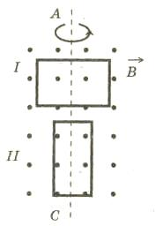
 | 3 | В однородном магнитном поле вокруг оси АС с одинаковой частотой вращаются две рамки (см. рисунок). Отношение ε_{I}:ε_{II} амплитудных значений ЭДС индукции, генерируемых в рамках I и II, равно  - 1 : 4  - 1 : 2  - 1 : 1  - 2 : 1 |  |  |  |  |  |  |  | 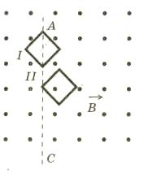
 | 1 | В однородном магнитном поле вокруг оси АС с одинаковой частотой вращаются две одинаковые проводящие рамки (см. рисунок). Отношение амплитуд колебаний ЭДС индукции ε_{I}:ε_{II}, генерируемых в рамках I и II, равно  - 1 : 1  - 1 : 4  - 1 : 2  - 2 : 1 |  |  |  |  |  |  |  |  |  | 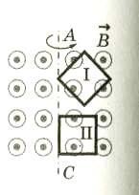
 | 3 | В однородном магнитном поле вокруг оси АС с одинаковой частотой вращаются две одинаковые проводящие рамки (см. рисунок). Отношение амплитудных значений ЭДС индукции ε_{I}:ε_{II}, генерируемых в рамках I и II, равно  - 1 : 4  - 1 : 1  - 1 : 2  - 2 : 1 |  |  |  |  |  |  |  |  |  | 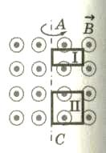
 | 2 | В однородном магнитном поле вокруг оси АС с одинаковой частотой вращаются две проводящие рамки (см. рисунок). Площадь рамки I в 2 раза меньше площади рамки II. Отношение амплитудных значений ЭДС индукции ε_{I}:ε_{II}, генерируемых в рамких I и II, равно  - 1 : 4  - 1 : 1  - 1 : 2  - 2 : 1 |  |  |  |  |  |  |  |  |  | 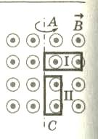
 | 3 | При движении проводника в однородном магнитном поле в проводнике возникает ЭДС индукции ε₁ При уменьшении скорости движения проводника в 2 раза ЭДС индукции ε₂ будет равна  1)2ε₁ 2) ε₁ 3) 0,5ε₁ 4) 0,25ε₁
 | 2 | На рисунке приведен график зависимости силы тока i в катушке индуктивности от времени t. Модуль ЭДС самоиндукции принимает наименьшее значение в промежутке времени  - (0 — 1) с  - (1 — 5) с  - (5 — 6) с  - (6 — 8) с |  |  |  |  | 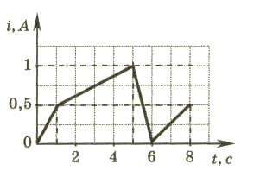
Задания с кратким ответом
 | 6,25
 | 4
 | 5
 | 12
 | 20
 | 10
 | 1 | Сила тока в катушке индуктивностью 0,1 Гн изменяется с течением времени, как показано на графике. Чему равна ЭДС самоиндукции, которая возникает при этом в катушке?  Ответ ___________ В |  |  |  |  |  | 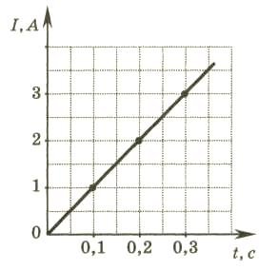
 | 1,8
 | 9 | На рисунке представлен график изменения силы тока с течением времени в катушке индуктивностью L = 6 мГн. Чему равна ЭДС самоиндукции?  Ответ ___________мВ |  |  |  |  |  |  |  | 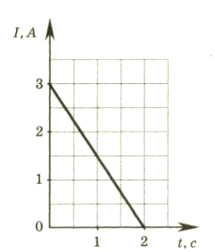
 | 0 | На рисунке приведен график зависимости силы тока от времени в электрической цепи, индуктивность которой 1 мГн. Определите модуль среднего значения ЭДС самоиндукции в интервале времени от 10 до 15 с.  Ответ ____________ В |  |  |  |  | 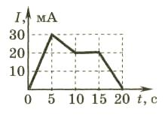
 | 8
 | 3
 | 4
 | 0,15
 | 4
 | 30
 | 4
 | 3

